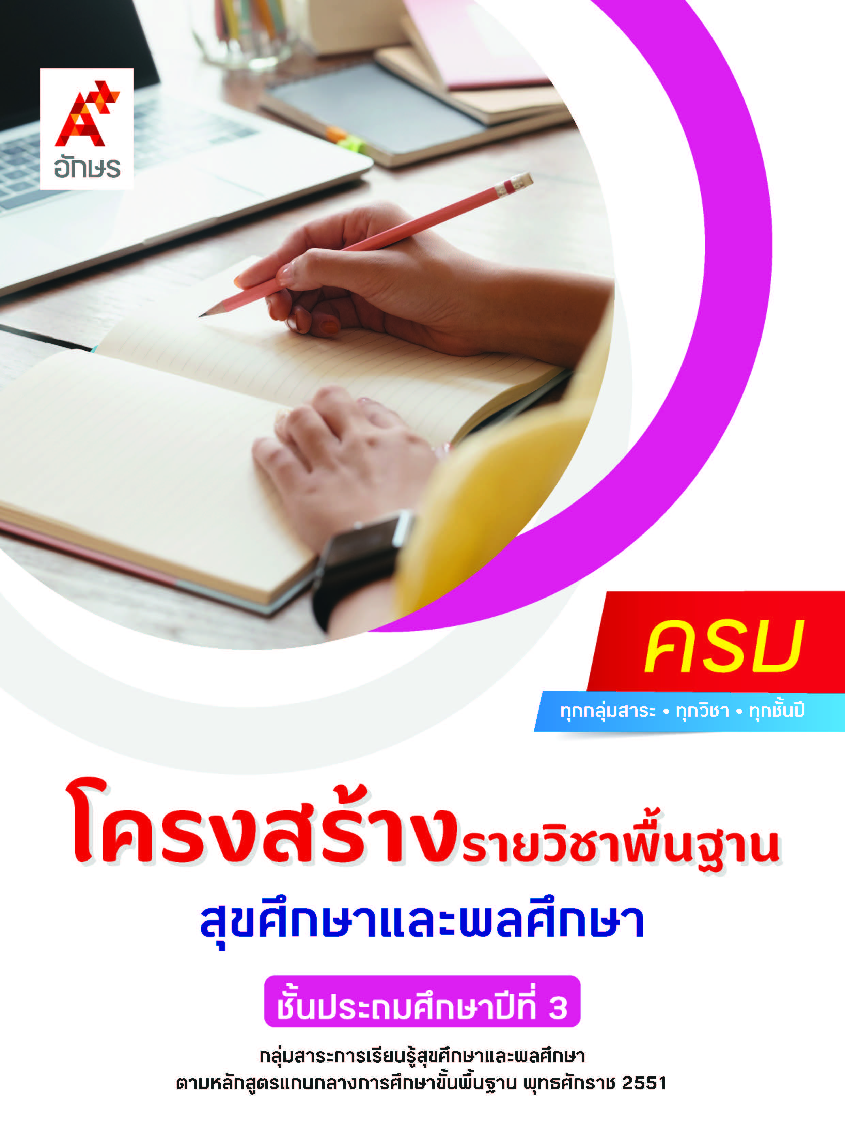

คำอธิบายรายวิชา
สุขศึกษาและพลศึกษา
รายวิชาพื้นฐาน กลุ่มสาระการเรียนรู้สุขศึกษาและพลศึกษา
ชั้นประถมศึกษาปีที่ 3 เวลา 80 ชั่วโมง/ปี
อธิบายลักษณะและการเจริญเติบโต โดยเปรียบเทียบกับเกณฑ์มาตรฐาน ระบุปัจจัยที่มีผลต่อการเจริญเติบโตของร่างกาย อธิบายความสำคัญและความแตกต่างของแต่ละครอบครัว สร้างสัมพันธภาพในครอบครัวและกลุ่มเพื่อน ใช้ทักษะการปฏิเสธเพื่อหลีกเลี่ยงพฤติกรรมที่นำไปสู่การถูกล่วงละเมิดทางเพศ
ปฏิบัติตนให้เป็นผู้มีสุขภาพที่ดี เลือกรับประทานอาหารที่มีประโยชน์ แปรงฟันอย่างถูกวิธี และเสริมสร้างสมรรถภาพทางกายได้เหมาะสม และป้องกันตนเองจากการแพร่กระจายของโรค ปฏิบัติตนเพื่อความปลอดภัยจากอุบัติเหตุภายในบ้าน โรงเรียน และการเดินทาง เลือกขอความช่วยเหลือจากบุคคลและแหล่งต่างๆ เมื่อเกิดเหตุร้าย และสามารถปฐมพยาบาลเมื่อเกิดการบาดเจ็บจากการเล่น
มีทักษะในการปฏิบัติกิจกรรมการเคลื่อนไหวร่างกายแบบอยู่กับที่ แบบเคลื่อนที่ แบบใช้อุปกรณ์ประกอบ การเล่นเกมเบ็ดเตล็ด การละเล่นพื้นเมือง ตามกฎ กติกา ข้อตกลง เพื่อให้เกิดความมีวินัย รักการออกกำลังกาย มีน้ำใจนักกีฬา เกิดความสนุกสนานและปลอดภัย
โดยใช้ทักษะกระบวนการคิดวิเคราะห์ กระบวนการปฏิบัติ ทักษะการเคลื่อนไหวร่างกาย การสืบค้นข้อมูล การแก้ปัญหา การระดมสมอง และการอภิปราย
เพื่อให้เกิดความรู้ ความคิด ความเข้าใจ มีทักษะสื่อสาร สามารถตัดสินใจ และนำความรู้ไปประยุกต์ใช้ในชีวิตประจำวัน มีการพัฒนาทางด้านร่างกาย จิตใจ อารมณ์ สังคม และจริยธรรม คุณธรรม และค่านิยมที่เหมาะสม
ตัวชี้วัด
มาตรฐาน | ตัวชี้วัดระหว่างทาง | ตัวชี้วัดปลายทาง
มฐ. พ 1.1 | ป.3/1, ป.3/3 | ป.3/2
มฐ. พ 2.1 | ป.3/1, ป.3/3 | ป.3/2
มฐ. พ 3.1 | ป.3/1, ป.3/2 | -
มฐ. พ 3.2 | ป.3/2 | ป.3/1
มฐ. พ 4.1 | ป.3/2, ป.3/4 | ป.3/1, ป.3/3, ป.3/5
มฐ. พ 5.1 | ป.3/2, ป.3/3 | ป.3/1
 | 11 ตัวชี้วัด | 7 ตัวชี้วัด
รวม 18 ตัวชี้วัด

โครงสร้างรายวิชาพื้นฐาน สุขศึกษาและพลศึกษา ป.3


เวลา 80 ชั่วโมง
ชื่อหน่วย  การเรียนรู้ | มาตรฐาน  การเรียนรู้/ตัวชี้วัด | สมรรถนะสำคัญ  ของผู้เรียน | สาระสำคัญ | เวลา (ชั่วโมง)
หน่วย  การเรียนรู้ที่ 1  การเจริญเติบโตของเรา | ตัวชี้วัดระหว่างทาง  มฐ. พ 1.1 ป.3/1  อธิบายลักษณะและการเจริญเติบโตของร่างกายมนุษย์  มฐ. พ 1.1 ป.3/3  ระบุปัจจัยที่มีผลต่อการเจริญเติบโต  ตัวชี้วัดปลายทาง  มฐ. พ 1.1 ป.3/2  เปรียบเทียบการเจริญเติบโตของตนเองกับเกณฑ์มาตรฐาน | 1) สมรรถนะที่ 2 ความสามารถในการคิด  2) สมรรถนะที่ 4 ความสามารถในการใช้ทักษะชีวิต | การเจริญเติบโตของร่างกายแต่ละคนมีความแตกต่างกัน ซึ่งสามารถเปรียบเทียบน้ำหนัก และส่วนสูงของตนเองกับเกณฑ์มาตรฐาน เพื่อจะได้ปรับปรุงตนเองให้มีความเจริญเติบโตอย่างสมวัยรวมถึงการรับประทานอาหาร การออกกำลังกาย และการพักผ่อน เป็นอีกปัจจัยสำคัญที่มีผลต่อการเจริญเติบโตของร่างกาย | 6
หน่วย  การเรียนรู้ที่ 2  ชีวิตและครอบครัว | ตัวชี้วัดระหว่างทาง  มฐ. พ 2.1 ป.3/1  อธิบายความสำคัญและความแตกต่างของครอบครัวที่มีต่อตนเอง  มฐ. พ 2.1 ป.3/3  บอกวิธีหลีกเลี่ยงพฤติกรรมที่นำไปสู่การถูกล่วงละเมิดทางเพศ  ตัวชี้วัดปลายทาง  มฐ. พ 2.1 ป.3/2  อธิบายวิธีสร้างสัมพันธภาพในครอบครัวและกลุ่มเพื่อน | 1) สมรรถนะที่ 2ความสามารถในการคิด  2) สมรรถนะที่ 4 ความสามารถในการใช้ทักษะชีวิต | ความแตกต่างกันของแต่ละครอบครัวย่อมมีผลต่อการดำเนินชีวิตของสมาชิกในครอบครัว การสร้างสัมพันธภาพกับครอบครัวและเพื่อน ทำให้เข้าใจตนเองและผู้อื่น และสามารถอยู่ร่วมกันอย่างมีความสุข  การถูกล่วงละเมิดทางเพศเป็นความ รุนแรงทางเพศที่สามารถหลีกเลี่ยงได้ หากมีพฤติกรรมการป้องกันที่ถูกต้องและเหมาะสม | 8
หน่วย  การเรียนรู้ที่ 3  การสร้างเสริมสุขภาพ | ตัวชี้วัดระหว่างทาง  มฐ. พ 4.1 ป.3/2  จำแนกอาหารหลัก 5 หมู่  มฐ. พ 4.1 ป.3/4  แสดงการแปรงฟันให้สะอาดอย่างถูกวิธี  ตัวชี้วัดปลายทาง  มฐ. พ 4.1 ป.3/1  อธิบายการติดต่อและวิธีการป้องกันการแพร่กระจายของโรค  มฐ. พ 4.1 ป.3/3  เลือกกินอาหารที่หลากหลายครบ 5 หมู่ ในสัดส่วนที่เหมาะสม | 1) สมรรถนะที่ 4 ความสามารถในการใช้ทักษะชีวิต | การติดต่อและการแพร่กระจายของโรค สามารถป้องกันได้หากปฏิบัติด้วยวิธีที่ถูกต้องและเหมาะสม  ฟันเป็นอวัยวะที่ใช้บดเคี้ยวอาหาร การแปรงฟันที่ถูกวิธีจะช่วยทำให้ฟันแข็งแรงและมีสุขภาพช่องปากที่ดี  ในแต่ละวันควรรับประทานอาหารให้ครบ 5 หมู่ ให้มีความหลากหลายและมีสัดส่วนปริมาณของอาหารที่เหมาะสม จะทำให้เรามีสุขภาพที่ดีและเติบโตได้สมวัย | 14
หน่วย  การเรียนรู้ที่ 4  ความปลอดภัยในชีวิต | ตัวชี้วัดระหว่างทาง  มฐ. พ 5.1 ป.3/2  แสดงวิธีขอความช่วยเหลือจากบุคคลและแหล่งต่าง ๆ เมื่อเกิดเหตุร้าย หรืออุบัติเหตุ  มฐ. พ 5.1 ป.3/3  แสดงวิธีปฐมพยาบาลเมื่อบาดเจ็บจากการเล่น  ตัวชี้วัดปลายทาง  มฐ. พ 5.1 ป.3/1  ปฏิบัติตนเพื่อความปลอดภัยจากอุบัติเหตุในบ้าน โรงเรียน และการเดินทาง | 1) สมรรถนะที่ 1ความสามารถในการสื่อสาร  2) สมรรถนะที่ 2ความสามารถในการคิด  3) สมรรถนะที่ 4 ความสามารถในการใช้ทักษะชีวิต | การปฏิบัติตนตามหลักการจะช่วยให้ปลอดภัยจากอุบัติเหตุในบ้าน โรงเรียน และการเดินทาง รวมทั้งสามารถขอความช่วยเหลือจากบุคคลและแหล่งต่างๆ เมื่อเกิดเหตุร้าย หรืออุบัติเหตุ | 12
หน่วย  การเรียนรู้ที่ 5  กิจกรรม  เคลื่อนไหว | ตัวชี้วัดระหว่างทาง  มฐ. พ 3.1 ป.3/1  ควบคุมการเคลื่อนไหวร่างกายขณะอยู่กับที่ เคลื่อนที่ และใช้อุปกรณ์ประกอบอย่างมีทิศทาง  ตัวชี้วัดปลายทาง  มฐ. พ 3.2 ป.3/1  เลือกออกกำลังกาย การละเล่นพื้นเมือง และเล่นเกมที่เหมาะสมกับจุดเด่น จุดด้อย และข้อจำกัดของตนเอง | 1) สมรรถนะที่ 2 ความสามารถในการคิด  2) สมรรถนะที่ 4 ความสามารถในการใช้ทักษะชีวิต | การปฏิบัติกิจกรรมเคลื่อนไหวร่างกายขณะอยู่กับที่ เคลื่อนที่ และใช้อุปกรณ์ประกอบอย่างมีทิศทาง เป็นการฝึกปฏิบัติการควบคุมร่างกาย เพื่อสร้างเสริมสุขภาพร่างกายให้แข็งแรงและ  มีประสิทธิภาพในการควบคุมร่างกาย ได้ดี  การเคลื่อนไหวร่างกายที่ใช้ทักษะการเคลื่อนไหวแบบบังคับทิศทางในการเล่นเกมเบ็ดเตล็ด เป็นการฝึกปฏิบัติการควบคุมร่างกาย เพื่อสร้างเสริมสุขภาพร่างกายให้แข็งแรงซึ่งต้องปฏิบัติให้ถูกต้องตามกฎ กติกา และข้อตกลงในการเล่น | 20
หน่วย  การเรียนรู้ที่ 6  เกมและสมรรถภาพทางกาย | ตัวชี้วัดระหว่างทาง  มฐ. พ 3.1 ป.3/2  เคลื่อนไหวร่างกายที่ใช้ทักษะการเคลื่อนไหวแบบบังคับทิศทางในการเล่นเกมเบ็ดเตล็ด  มฐ. พ 3.2 ป.3/2  ปฏิบัติตามกฎ กติกาและข้อตกลงของการ  ออกกำลังกาย การเล่นเกม การละเล่นพื้นเมืองได้ด้วยตนเอง  ตัวชี้วัดปลายทาง  มฐ. พ 3.2 ป.3/1  เลือกออกกำลังกาย การละเล่นพื้นเมือง และเล่นเกมที่เหมาะสมกับจุดเด่น จุดด้อย และข้อจำกัดของตนเอง  มฐ. พ 4.1 ป.3/5  สร้างเสริมสมรรถภาพทางกายได้ตามคำแนะนำ | 1) สมรรถนะที่ 2 ความสามารถในการคิด  2) สมรรถนะที่ 4 ความสามารถในการใช้ทักษะชีวิต | การละเล่นพื้นเมืองจะต้องปฏิบัติตน ตามกฎ กติกา และข้อตกลงของการเล่น เพื่อสร้างเสริมสุขภาพร่างกายให้แข็งแรง  การสร้างเสริมสมรรถภาพทางกายทำได้โดยการออกกำลังกาย การพักผ่อน และการเข้าร่วมกิจกรรมนันทนาการ | 20

